**TRƯỜNG ĐẠI HỌC SÀI GÒN**

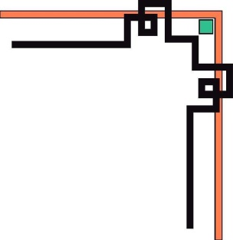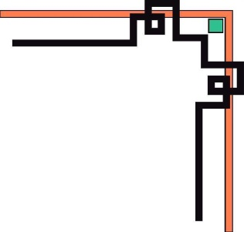

**KHOA CÔNG NGHỆ THÔNG TIN**



**BÀI BÁO CÁO**

**Môn học:**

**CÔNG NGHỆ PHẦN MỀM**

***ĐỀ TÀI***: **QUẢN LÝ KHÁCH SẠN**

**Thực hiện**: Nhóm 13

**Sinh viên thực hiện MSSV**

1. Phạm Trần Thái Bảo 3116410005
2. Thiều Trọng Bảo 3116410006

**Tổng quan về đề tài**

Với nhu cầu thực tế của các khách sạn trên khắp cả nước, công tác quản lí hoạt động trên thủ tục giấy tờ đã và đang trở nên lạc hậu, không còn hiệu quả để thúc đẩy hoạt động phát triển đi lên nữa. Và, cách đơn giản hóa công tác quản lí ấy, xu hướng tin học hóa hoạt động nghiệp vụ khách sạn là một sự lựa chọn hàng đầu. Nó rất phù hợp với thời đại, mang đến sự chuyên nghiệp trong phục vụ, quản lí khoa học, chính xác, hiệu quả, giảm nhẹ cách thức lưu trữ, thủ tục sử dụng dịch vụ, v.v…

Và, đây cũng chính là nội dung mà nhóm đã triển khai tìm hiểu và đưa ra giải pháp cho tình trạng trên – Đồ án chương trình ứng dụng quản lí khách sạn. Đồ án sử dụng kiến thức từ môn học PTTK hướng đối tượng với UML và Công nghệ phần mềm để làm nền tảng cho quá trình phân tích hệ thống để xây dựng nên chương trình.

NHẬN XÉT CỦA GIÁO VIÊN HƯỚNG DẪN

………………………………………………………………………………………………………………………………………………………………………………………………………………………………………………………………………………………………………………………………………………………………………………………………………………………………………………………………………………………………

PHÁT BIỂU BÀI TOÁN 5

I. KHẢO SÁT XÁC ĐỊNH YÊU CẦU 5

II. CHỨC NĂNG CỦA HỆ THỐNG 5

1. Quản lý khách hàng 5

2. Quản lý phòng 5

3. Quản lý đặt phòng, nhận phòng 6

4. Quản lý dịch vụ đi kèm 6

5. Quản lý trả phòng, thanh toán 6

III. TỔNG QUAN HỆ THỐNG 6

A. PHÂN TÍCH YÊU CẦU 6

1. Yêu cầu chức năng: 6

B. PHÂN TÍCH, THIẾT KẾ HỆ THỐNG 8

1. Sơ đồ Use case 8

1.1. Sơ đồ Use case tổng quát 8

1.2. Sơ đồ Use case chi tiết 9

1.2.1 Nhóm Use case Quản lý thuê phòng, thuê dịch vụ, thanh toán 9

1.2.2 Nhóm Use case Quản lý phòng, dịch vụ 10

1.2.3 Nhóm Use case Quản lý lập báo cáo 11

1.2.4 Use case Quản lý khách hàng 11

1.3. Danh sách các Actor của mô hình 11

1.4. Danh sách các Use case của mô hình 12

2. Đặc tả Use case và sơ đồ hoạt động (Activity Diagram) 12

2.1. Đăng nhập 12

2.2. Quản lý khách hàng 13

2.3. Quản lý thuê phòng 15

2.4. Quản lý thuê dịch vụ 17

2.5. Quản lý hóa đơn 18

2.6. Quản lý phòng 19

2.7. Quản lý dịch vụ 20

2.8. Quản lý báo cáo 21

3. Sơ đồ tuần tự (Sequence Diagram) 22

3.1. Đăng nhập 22

3.2. Quản lý khách hàng 23

3.3. Quản lý phiếu thuê phòng 24

3.4. Quản lý phiếu thuê dịch vụ 26

3.5. Quản lý phiếu hóa đơn 27

3.6. Quản lý phòng 28

3.7. Quản lý dịch vụ 29

3.8. Quản lý báo cáo 30

4. Sơ đồ lớp (Class Diagram) 31

Sơ đồ lớp Tổng Quát 32

5. Sơ đồ trạng thái (State Diagram) 33

5.1. Trạng thái của khách hàng 33

5.2. Trạng thái phiếu thuê phòng 34

5.3. Trạng thái của phòng 34

5.4. Trạng thái phiếu thuê dịch vụ 35

5.5. Trạng thái của báo cáo 35

IV. THIẾT KẾ GIAO DIỆN CHƯƠNG TRÌNH 36

Danh sách các màn hình 36

# PHÁT BIỂU BÀI TOÁN

# KHẢO SÁT XÁC ĐỊNH YÊU CẦU

Khách sạn Bông Sen là khách sạn tiêu chuẩn 2 sao, địa chỉ: số 55 Nguyễn Trãi, phường 3, quận 5, thành phố Hồ Chí Minh. Hằng ngày, khách sạn phải trực tiếp tiếp nhận và quản lí một khối lượng rất lớn và thường xuyên các loại khách, kèm theo đó là hàng loạt các dịch vụ phát sinh đa dạng của khách, các công tác quản lý không chỉ quản lí về con số mà thông qua nó phải rút ra một cách nhanh chóng tình hình biến động của thị trường, nhu cầu người tiêu dung, khả năng đáp ứng…để từ đó định hướng, lập kế hoạch cho công việc kinh doanh. Đây là kho dữ liệu rất lớn, không thể lưu trữ một cách thủ công như trước mà cần phải tin học hóa, cụ thể là xây dựng một chương trình tin học để quản lí thống nhất và toàn diện hoạt động kinh doanh của khách sạn.

# CHỨC NĂNG CỦA HỆ THỐNG

## Quản lý khách hàng

Khi khách hàng đặt phòng thì bộ phận lễ tân ghi lại thông tin khách hàng, sau đó dữ liệu về khách hàng được chuyển cho bộ phận quản lí lưu trữ.

Bộ phận quản lí sẽquản lí thông tin của các khách hàng như họ tên, ngày sinh, địa chỉ…

Mục đích: để có thể có những chương trình chăm sóc khách hàng phù hợp và xác định được những khách hàng tiềm năng, ngoài ra với những khách hàng là khách hàng thường xuyên của khách sạn có thể có những chương trình khuyến mãi dành riêng cho các khách hàng này.

## Quản lý phòng

Hệ thống giúp người nhân viên tiếp tân của khách sạn theo dõi tình trạng của tất cả các phòng nhằm mục đích tổng hợp, nhập dữ liệu , lưu trữ và rồi tự động thống kê xem ngày đó khách sạn có bao nhiêu phòng hoạt động, giá của từng loại phòng, loại phòng đó là phòng gì (phòng đơn hay đôi), vị trí sơ đồ của các phòng để từ đó bố trí cho khách hàng đến đăng kí.

Hệ thống cho phép người quản lý thực hiện các chức năng quản lý phòng: tra cứu, thêm, cập nhật, xóa phòng. Nhân viên lễ tân thao tác trên chức năng tra cứu phòng cũng như tình trạng để đặt phòng cho khách.

## Quản lý đặt phòng, nhận phòng

Khi khách hàng đến thuê phòng hoặc gọi điện đặt phòng, nhân viên lễ tân sẽ đề nghị khách hàng cung cấp thông tin cá nhân và loại phòng mà khách hàng muốn chọn. Gửi yêu cầu của khách hàng đến bộ phận quản lí

Bộ phận quản lí phải kiểm tra tình trạng các loại phòng mà khách hàng cần thuê để xem còn bao nhiêu phòng trống, phòng nào đã được đặt trước, phòng nào đang có khách lưu trú hay phòng nào đang được sửa chữa,…Sau đó, bộ phận quản lí cung cấp thông tin về loại phòng đó cho nhân viên lễ tân.

Và cuối cùng, nhân viên lễ tân cung cấp thông tin cho khách hàng và tiến hành bố trí phòng theo yêu cầu của khách hàng.

## Quản lý dịch vụ đi kèm

Khách thuê phòng thường sử dụng các dịch vụ của khách sạn như: dịch vụ ăn uống, giặt ủi, karaoke, điện thoại, thuê xe…Mỗi dịch vụ phát sinh phải được ghi nhận hàng ngày để bộ phận tài chính lập phiếu thu vào ngày khách hàng trả phòng.

Hệ thống cho phép người quản lý thực hiện các chức năng quản lý dịch vụ: tra cứu, thêm, cập nhật, xóa dịch vụ. Nhân viên lễ tân thao tác trên chức năng tra cứu dịch vụ để đặt dịch vụ cho khách.

## Quản lý trả phòng, thanh toán

Vào ngày khách hàng trả phòng nhân viên lễ tân sẽ đưa hóa đơn do bộ phận tài chính đã lập để khách hàng thanh toán (hóa đơn gồm tiền phòng, các dịch vụ phát sinh-nếu có, các chương trình khuyến mãi-nếu có….). Sau đó, bộ phận tài chính quản lí số tiền thu để lập báo cáo doanh thu hàng ngày, đồng thời bộ phận quản lí sẽ đưa mã phòng đó (phòng khách hàng vừa trả) vào danh mục phòng trống. Và tiếp tục, qui trình đặt phòng nhận phòng tiếp tục diễn ra.

# TỔNG QUAN HỆ THỐNG

# PHÂN TÍCH YÊU CẦU

## Yêu cầu chức năng:

* 1. Lưu trữ thông tin:
* Thông tin về khách hàng như họ tên, ngày sinh,địa chỉ, số điện thoại, …
* Thông tin về phòng của khách sạn bao gồm tên phòng, vị trí của phòng (thuộc lầu mấy), loại phòng (phòng đơn hay đôi), giá của từng phòng…Phòng được phân ra thành nhiều loại khác nhau và mỗi phòng chỉ thuộc về một loại nào đó.
* Thông tin về các loại hình dịch vụ của khách sạn bao gồm tên dịch vụ, giá cả của từng loại dịch vụ
* Thông tin về hóa đơn như hóa đơn của khách hàng nào, khách hàng đó thuê loại phòng nào, số lượng phòng, đơn giá phòng, số ngày ở, số tiển của các dịch vụ phát sinh, nhân viên nào lập hóa đơn, ngày lập…
  1. Xử lý:
* *Yêu cầu quản lí khách hàng:*
* Lập danh sách toàn bộ khách hàng của công ty.
* Thống kê số lần giao dịch của từng khách hàng trong tháng y năm z.
* Tính tổng số khách hàng cuối tháng X và cuối tháng tháng Y (Y>X). Suy ra mức chênh lệch để dự báo tình hình tăng trưởng số khách hàng của khách sạn.
* *Yêu cầu từ các nghiệp vụ quản lí phòng:*
* Lập danh sách tất cả các phòng mà khách sạn sở hữu.
* Lập danh sách các phòng trống của ngày X để thuận lợi cho việc đăng kí phòng của khách hàng.
* Lập danh sách các phòng đã được đăng kí.
* *Yêu cầu từ nghiệp vụ đặt phòng, nhận phòng:*
* Thống kê các khách hàng đặt phòng trong tháng X. Danh sách gồm: mã khách hàng, tên khách hàng.
* Tính trung bình số khách đặt phòng trong một tháng của khách sạn.
* Tính số khách hàng đặt phòng trong từng tháng. Danh sách gồm các cột: tháng, số lượng khách.
* *Yêu cầu từ các nghiệp vụ trả phòng, thanh toán:*
* Lập danh sách các khách hàng trả phòng trong ngày X. Danh sách gồm các thuộc tính: mã khách hàng, tên khách hàng.
* Lập danh sách tất cả các hóa đơn của khách sạn. Danh sách gồm các thuộc tính: mã hóa đơn, mã khách hàng, ngày lập, tổng giá trị.
* Tính doanh thu khách sạn thu được của từng khách hàng. Danh sách gồm các thuộc tính: mã khách hàng, tên khách hàng, doanh thu.
* Tính tổng doanh thu khách sạn đã thu được.
* Tính tổng doanh thu của tháng X mà khách sạn thu được.
* *Yêu cầu từ quản lí dịch vụ :*
* Thống kê danh sách các dịch vụ ở khách sạn.
* Lập danh sách các khách hàng sử dụng dịch vụ
* Tổng doanh thu của khách sạn thu được từ tất cả các loại dịch vụ
* Doanh thu của từng loại dịch vụ mà khách sạn Thu được.

# PHÂN TÍCH, THIẾT KẾ HỆ THỐNG

## Sơ đồ Use case

Các tác vụ hệ thống được thiết kế thành các use case được liên kết với các actor

tương ứng theo quyền.

## Sơ đồ Use case tổng quát

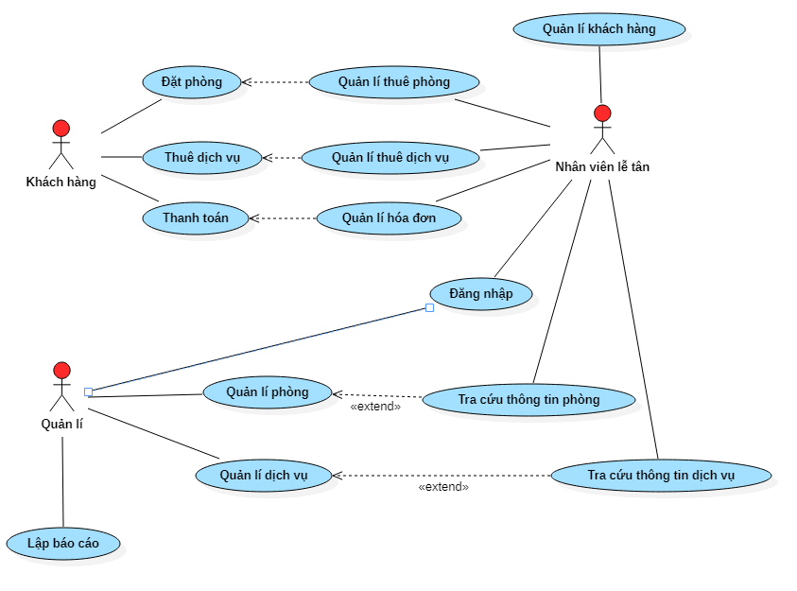

*Hình 1.1: Use case tổng quát*

## Sơ đồ Use case chi tiết

Các use case được phân rã bao gồm:

### Nhóm Use case Quản lý thuê phòng, thuê dịch vụ, thanh toán

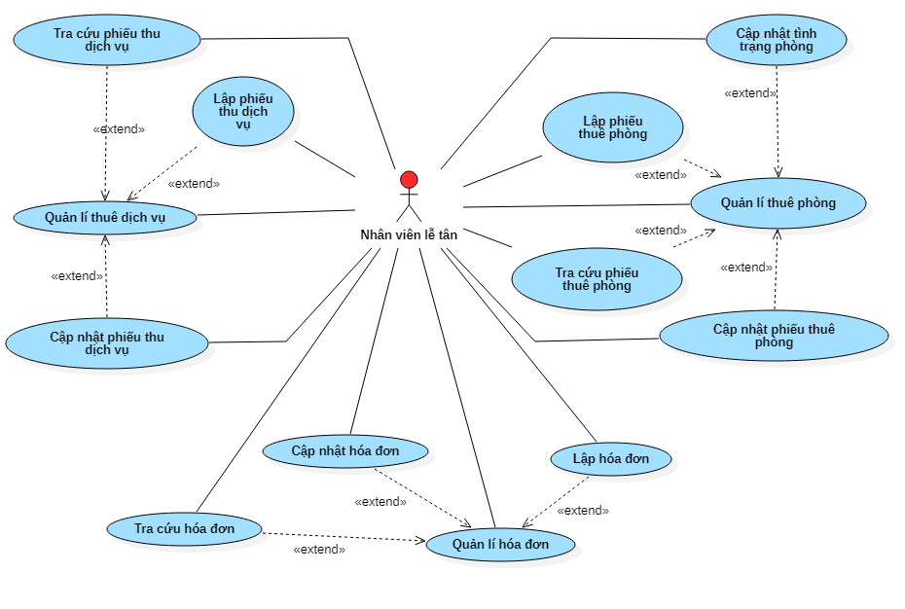

*Hình 1.2.1: Use case Quản lý thuê phòng, thuê dịch vụ, thanh toán*

### Nhóm Use case Quản lý phòng, dịch vụ

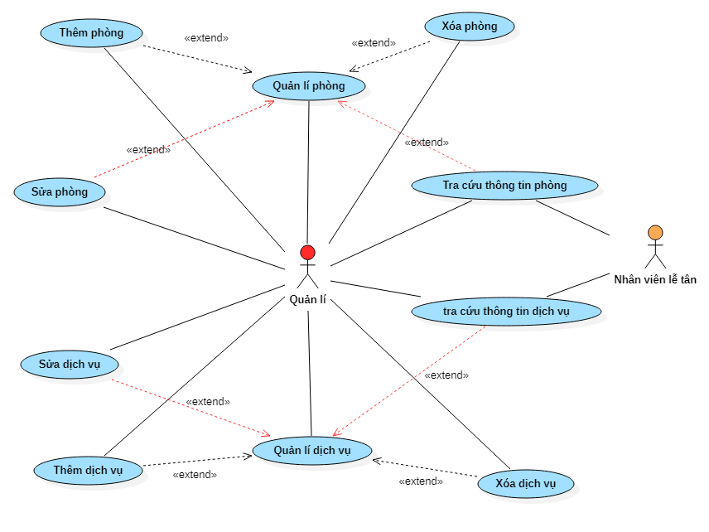

*Hình 1.2.2: Use case Quản lý phòng, dịch vụ*

### Nhóm Use case Quản lý lập báo cáo

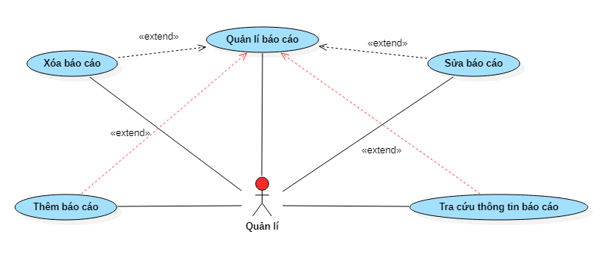 *Hình 1.2.4: Use case Quản lý lập báo cáo*

### Use case Quản lý khách hàng

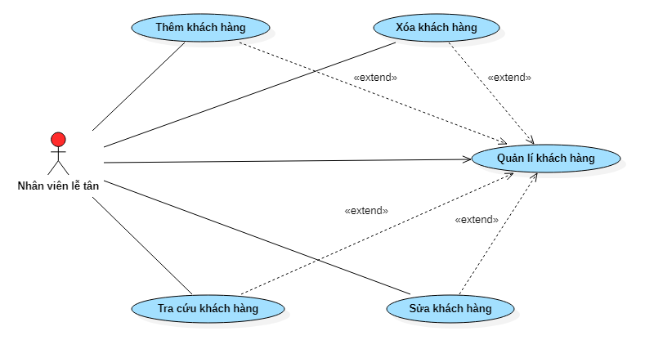

*Hình 1.2.5: Use case Quản lý khách hàng*

## Danh sách các Actor của mô hình

* Khách hàng
* Nhân viên lễ tân
* Quản lý

## Danh sách các Use case của mô hình

* Ứng với Actor Khách hàng: Đặt phòng, thuê dịch vụ, thanh toán
* Use case Đăng nhập dành cho cả 2 actor Nhân viên tiếp tân và quản lý.
* Ứng với Actor Nhân viên tiếp tân: Quản lý khách hàng, Quản lý nhân viên, Quản lý thuê phòng, Quản lý thuê dịch vụ, Quản lý hóa đơn
* Ứng với Actor Quản lý: Quản lý phòng, Quản lý dịch vụ, Lập báo cáo

## Đặc tả Use case và sơ đồ hoạt động (Activity Diagram)

|  |  |  |
| --- | --- | --- |
| STT | Tên Use case | Ghi chú |
| 1 | Đăng nhập | Đăng nhập vào tài khoản người dùng để sử dụng chương trình |
| 2 | Quản lý khách hàng | Thêm, sửa, tra cứu, xóa khách hàng |
| 3 | Quản lý thuê phòng | Tra cứu phòng, cập nhật tình trạng phòng  Lập, tra cứu, cập nhật, xóa phiếu thuê phòng |
| 4 | Quản lý Thuê dịch vụ | Lập, cập nhật, tra cứu, xóa phiếu thu dịch vụ |
| 5 | Lập hóa đơn thanh toán | Chức năng thực hiện với công việc lập kết xuất hóa đơn: Lập và tra cứu hóa đơn |
| 6 | Quản lý phòng | Thêm, sửa, tra cứu, xóa phòng |
| 7 | Quản lý dịch vụ | Thêm, sửa, tra cứu, xóa dịch vụ |
| 8 | Quản lý báo cáo | Thêm, sửa, tra cứu, xóa báo cáo |

*Bảng 2.0: Mô tả các sơ đồ hoạt động chính của hệ thống*

### Đăng nhập

* *Mô tả:* use case cho phép người dùng đăng nhập vào hệ thống bằng tài khoản được cấp của mình để sử dụng hệ thống.
* *Dòng sự kiện chính:*

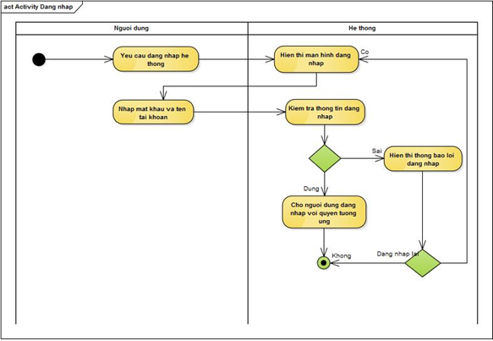

*Hình 2.1. Sơ đồ hoạt động của use case Đăng nhập*

* *Dòng sự kiện khác:* Không có.
* *Điều kiện tiên quyết:*

Người dùng phải được cấp tài khoản.

Người dùng chưa đăng nhập tài khoản của mình vào hệ thống.

* *Kết quả:* Nếu use case thành công thì sẽ được sử dụng hệ thống với quyền tương ứng. Ngược lại, trạng thái hệ thống sẽ không thay đổi.
* *Điểm mở rộng:* Không có.

### Quản lý khách hàng

* + 1. Thêm khách hàng
* Mô tả: Use case này cho phép nhân viên lễ tân thêm mới một khách hàng khi có khách hàng trở thành thành viên VIP của khách sạn.
* *Dòng sự kiện chính:*

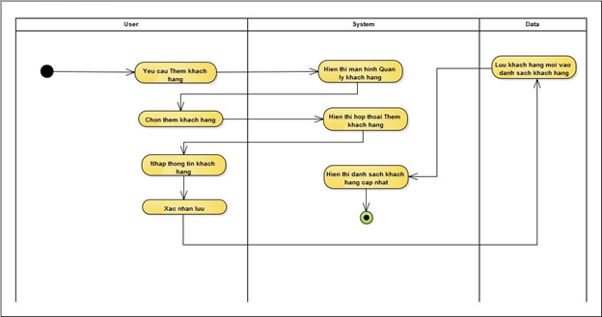

*Hình 2.4.1. Sơ đồ hoạt động của use case Thêm khách hàng*

* *Dòng sự kiện khác:* Không có.
* *Điều kiện tiên quyết:* Nhân viên lễ tân phải đăng nhập vào hệ thống để use case này thực hiện
* *Kết quả:*

Nếu use case thành công thì thông tin của khách hàng mới sẽ được thêm vào hệ thống và danh sách khách hàng sẽ được cập nhật.

Ngược lại thì trạng thái hệ thống không thay đổi.

* *Điểm mở rộng:* Không có.

### Quản lý thuê phòng

2.3.1. Lập phiếu thuê phòng

* *Mô tả:* Use case này cho phép quản lý và nhân viên lễ tân lập phiếu thuê phòng cho khách hàng.

*Dòng sự kiện chính:*

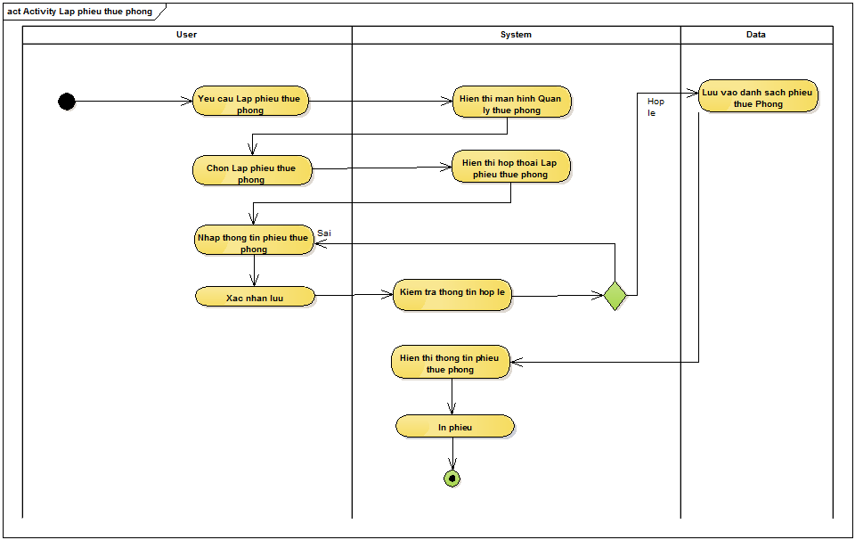

*Hình 2.3.1. Sơ đồ hoạt động của use case Lập phiếu thuê phòng.*

* *Dòng sự kiện khác:* Không có.
* *Điều kiện tiên quyết:* Cán bộ nhân sự phải đăng nhập vào hệ thống để use case này thực hiện
* *Kết quả*: Nếu use case thành công thì hệ thống sẽ hiển thị thông tin phiếu thuê phòng và tiến hành in phiếu. Ngược lại thì trạng thái hệ thống không thay đổi.
* *Điểm mở rộng:* Không có.

2.3.2. Cập nhật tình trạng phòng

* *Mô tả:* use case cho phép nhân viên lễ tân cập nhật lại tình trạng phòng (trống, đã đặt, không sử dụng được) khi khách hàng tới đặt phòng hay trả phòng….
* *Dòng sự kiện chính:*

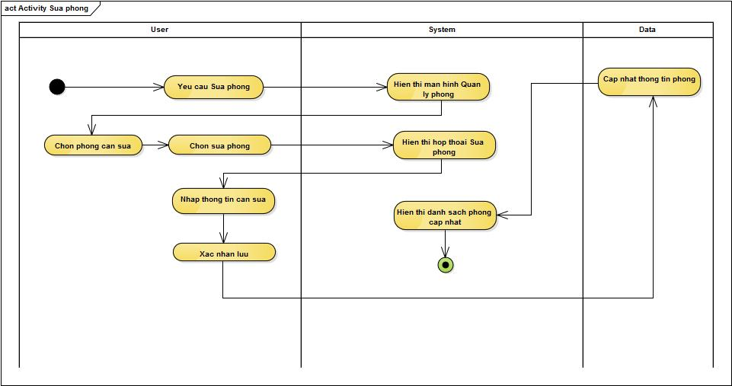

*Hình 2.3.2: Sơ đồ hoạt động của use case Cập nhật tình trạng phòng*

* *Dòng sự kiện khác:* Không có.
* *Điều kiện tiên quyết:* Nhân viên lễ tân đã đăng nhập vào hệ thống.
* *Kết quả:* Nếu use case thành công thì tình trạng phòng sẽ được cập nhật lại. Ngược lại, trạng thái phòng sẽ không thay đổi.
* *Điểm mở rộng:* Không có.

### Quản lý thuê dịch vụ

* + 1. Cập nhật phiếu thuê dịch vụ
* *Mô tả:* use case cho phép nhân viên lễ tân cập nhật lại phiếu thu dịch vụ khi khách hàng muốn thêm dịch vụ hay thay đổi dịch vụ.
* *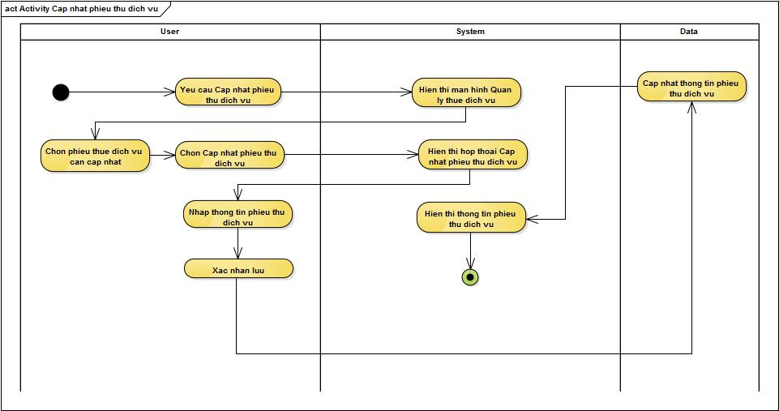Dòng sự kiện chính:*

*Hình 2.6.2. Sơ đồ hoạt động của use case Cập nhật phiếu thu dịch vụ*

* *Dòng sự kiện khác:* Không có.
* *Điều kiện tiên quyết:* Nhân viên lễ tân đã đăng nhập vào hệ thống.
* *Kết quả:* Nếu use case thành công thì phiếu thu dịch vụ được chọn sẽ được cập nhật lại. Ngược lại, phiếu thuê phòng sẽ không thay đổi.
* *Điểm mở rộng:* Không có.

### Quản lý hóa đơn

* + 1. Lập hóa đơn
* *Mô tả:* use case cho phép nhân viên lễ tân lập hóa đơn và tính số tiền mà khách hàng phải trả sau khi khách hàng trả phòng.
* *Dòng sự kiện chính:*

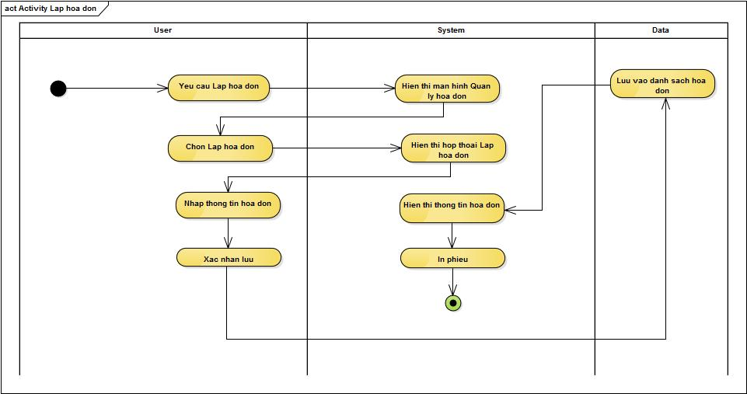

*Hình 2.7.1: Sơ đồ hoạt động của use case Lập hóa đơn*

* *Dòng sự kiện khác:* Không có.
* *Điều kiện tiên quyết:* Nhân viên lễ tân đã đăng nhập vào hệ thống.
* *Kết quả:* Nếu use case thành công thì hóa đơn sẽ được lưu vào cơ sở dữ liệu. Ngược lại, trạng thái hệ thống không thay đổi.
* *Điểm mở rộng:* Không có.

### Quản lý phòng

* + 1. Tra cứu phòng
* *Mô tả:* Use case này cho phép quản lý và nhân viên lễ tân tra cứu thông tin phòng
* *Dòng sự kiện chính:*

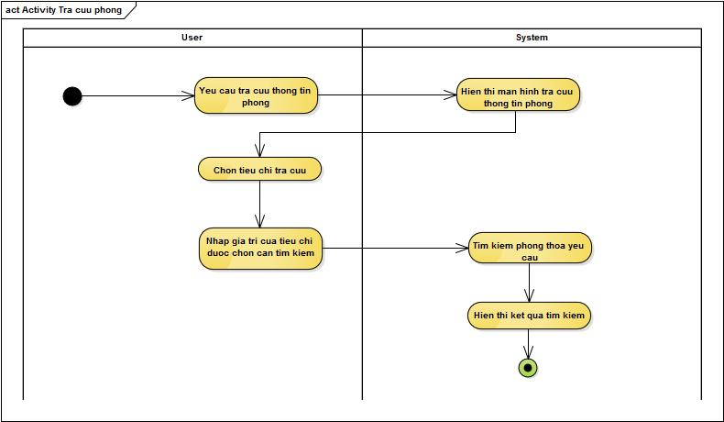

*Hình 2.8.3. Sơ đồ hoạt động của use case Tra cứu phòng*

* *Dòng sự kiện khác:* Không có.
* *Điều kiện tiên quyết:* Quản lý và nhân viên lễ tân phải đăng nhập vào hệ thống để use case này thực hiện
* *Kết quả:* Nếu use case thành công thì hệ thống sẽ hiển thị thông tin phòng thỏa yêu cầu tìm kiếm. Ngược lại thì trạng thái hệ thống không thay đổi.
* *Điểm mở rộng:* Không có.

### Quản lý dịch vụ

* + 1. Thêm dịch vụ
* *Mô tả:* Use case này cho phép quản lý thêm một dịch vụ mới.
* *Dòng sự kiện chính:*

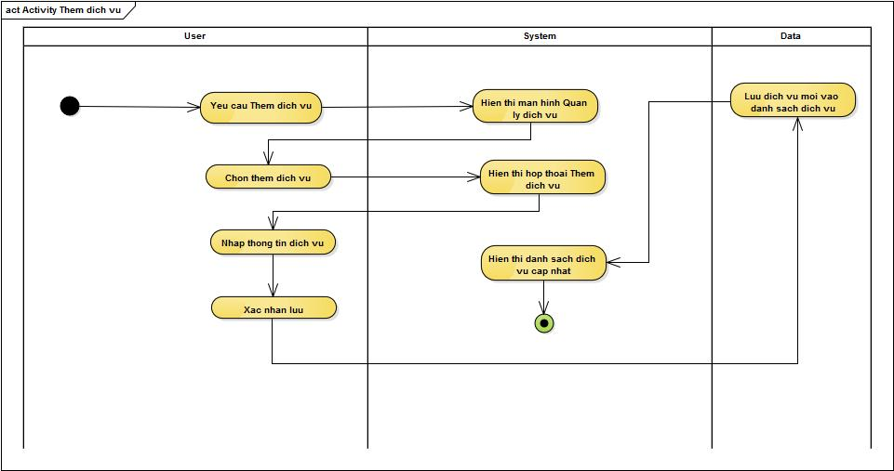

*Hình 2.9.1. Sơ đồ hoạt động của use case Thêm dịch vụ*

* *Dòng sự kiện khác:* Không có.
* *Điều kiện tiên quyết:* Quản lý phải đăng nhập vào hệ thống để use case này thực hiện
* *Kết quả:* Nếu use case thành công thì thông tin của dịch vụ mới sẽ được thêm vào hệ thống và danh sách dịch vụ sẽ được cập nhật. Ngược lại thì trạng thái hệ thống không thay đổi.
* *Điểm mở rộng:* Không có.

### Quản lý báo cáo

* + 1. Lập báo cáo
* *Mô tả:* Use case này cho phép quản lý thêm một báo cáo mới.
* *Dòng sự kiện chính:*

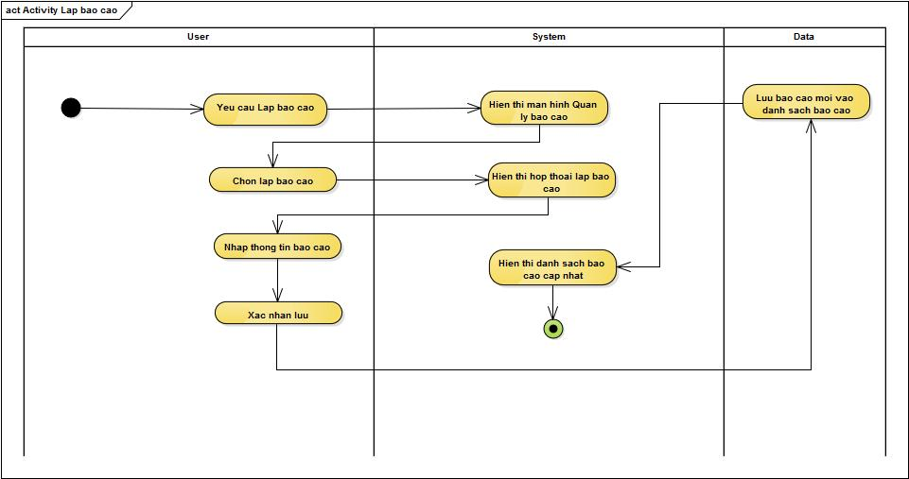

*Hình 2.11.1. Sơ đồ hoạt động của use case Thêm báo cáo*

* *Dòng sự kiện khác:* Không có.
* *Điều kiện tiên quyết:* Quản lý phải đăng nhập vào hệ thống để use case này thực hiện
* *Kết quả:* Nếu use case thành công thì thông tin của báo cáo mới sẽ được thêm vào hệ thống và danh sách báo cáo sẽ được cập nhật. Ngược lại thì trạng thái hệ thống không thay đổi.
* *Điểm mở rộng:* Không có.

## Sơ đồ tuần tự (Sequence Diagram)

|  |  |  |
| --- | --- | --- |
| STT | Tên Use case | Ghi chú |
| 1 | Đăng nhập | Đăng nhập vào tài khoản người dùng để sử dụng chương trình |
| 2 | Quản lý khách hàng | Thêm, sửa, tra cứu, xóa khách hàng |
| 3 | Quản lý thuê phòng | Cập nhật tình trạng phòng  Lập, tra cứu, cập nhật, xóa phiếu thuê phòng |
| 4 | Quản lý Thuê dịch vụ | Lập, cập nhật, tra cứu, xóa phiếu thu dịch vụ |
| 5 | Lập hóa đơn thanh toán | Chức năng thực hiện với công việc lập kết xuất hóa đơn: Lập và tra cứu hóa đơn |
| 6 | Quản lý phòng | Thêm, sửa, tra cứu, xóa phòng |
| 7 | Quản lý dịch vụ | Thêm, sửa, tra cứu, xóa dịch vụ |
| 8 | Quản lý báo cáo | Thêm, sửa, tra cứu, xóa báo cáo |

*Bảng 3.0: Liệt kê danh sách các nhóm Sơ Đồ Tuần Tự của hệ thống*

### Đăng nhập

*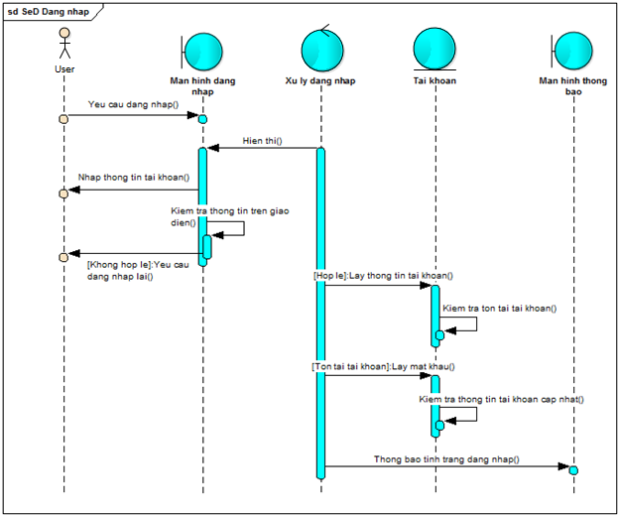Hình 3.1. Sơ đồ tuần tự của use case Đăng nhập*

### Quản lý khách hàng

* + 1. Tra cứu thông tin khách hàng

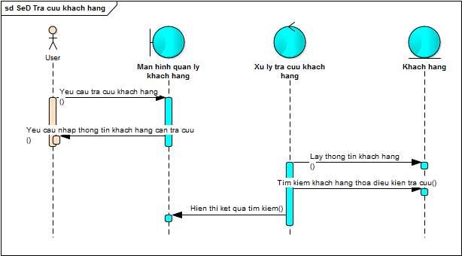*Hình 3.4.3. Sơ đồ tuần tự của use case Tra cứu thông tin khách hàng*

### Quản lý phiếu thuê phòng

* + 1. Lập phiếu thuê phòng

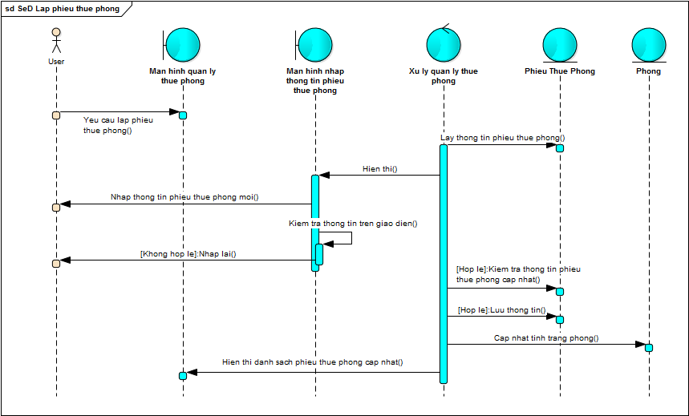*Hình 3.5.1. Sơ đồ tuần tự của use case Lập phiếu thuê phòng*

* + 1. Cập nhật tình trạng phòng

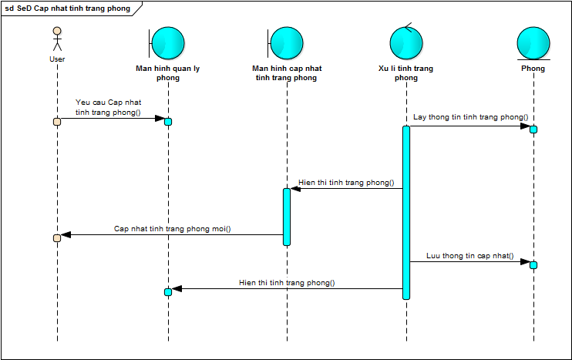*Hình 3.5.2. Sơ đồ tuần tự của use case Cập nhật tình trạng phòng*

### Quản lý phiếu thuê dịch vụ

* + 1. Lập phiếu thu dịch vụ

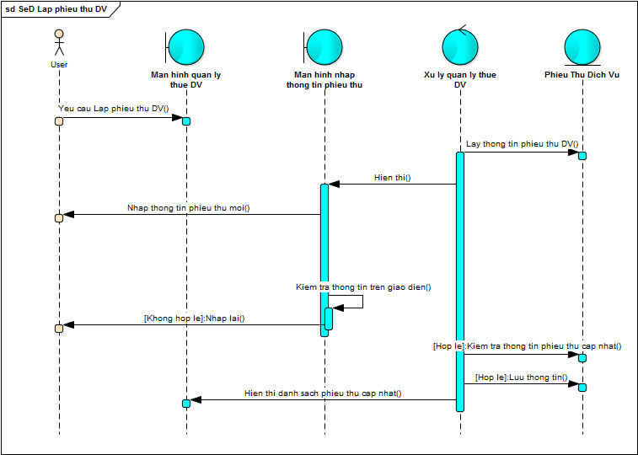

*Hình 3.6.1. Sơ đồ tuần tự của use case Lập phiếu thu dịch vụ*

### Quản lý phiếu hóa đơn

* + 1. Lập hóa đơn

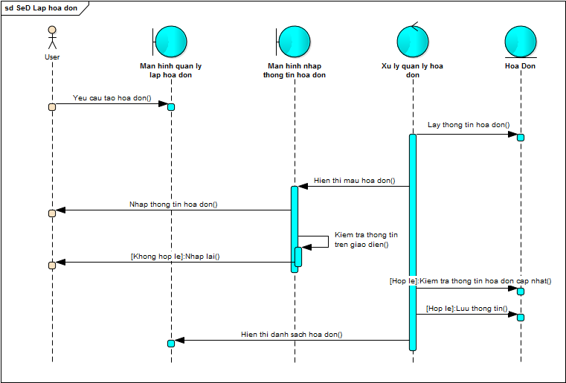*Hình 3.7.1. Sơ đồ tuần tự của use case Lập hóa đơn*

### Quản lý phòng

* + 1. Tra cứu thông tin phòng

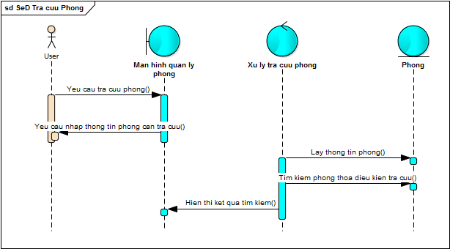

*Hình 3.8.3. Sơ đồ tuần tự của use case Tra cứu thông tin phòng*

### Quản lý dịch vụ

* + 1. Thêm dịch vụ

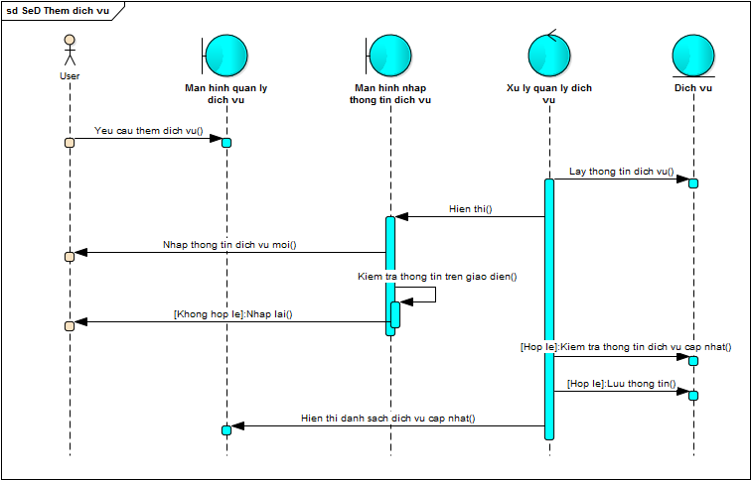*Hình 3.7.1. Sơ đồ tuần tự của use case Thêm dịch vụ*

### Quản lý báo cáo

* + 1. Lập báo cáo

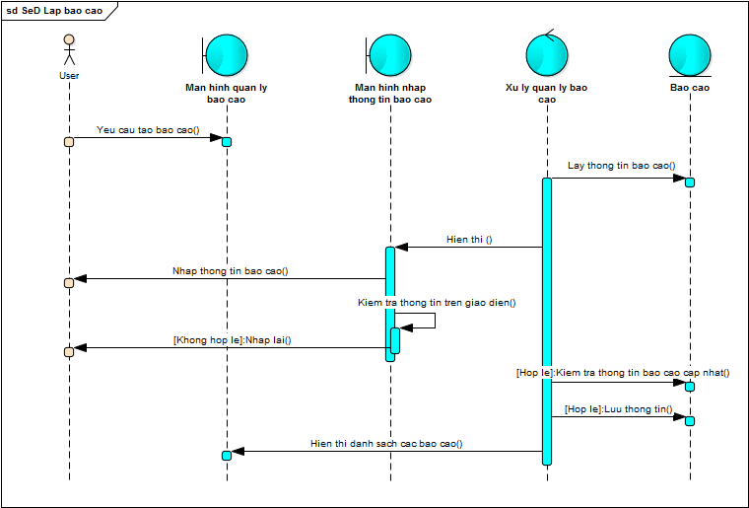*Hình 3.8.1. Sơ đồ tuần tự của use case Lập báo cáo*

## Sơ đồ lớp (Class Diagram)

|  |  |  |
| --- | --- | --- |
| STT | Tên Use case | Ghi chú |
| 1 | Đăng nhập | Đăng nhập vào tài khoản người dùng để sử dụng chương trình |
| 2 | Quản lý khách hàng | Thêm, sửa, tra cứu, xóa khách hàng |
| 3 | Quản lý thuê phòng | Lập phiếu thuê phòng |
| 4 | Quản lý Thuê dịch vụ | Lập Phiếu thuê DV |
| 5 | Lập hóa đơn thanh toán | Thanh toán tiền với khách hàng |
| 6 | Quản lý phòng | Thêm, sửa, tra cứu, xóa phòng |
| 7 | Quản lý dịch vụ | Thêm, sửa, tra cứu, xóa dịch vụ |
| 8 | Quản lý báo cáo | Thêm, sửa, tra cứu, xóa báo cáo |

*Bảng 4.0: Liệt kê danh sách các nhóm Sơ Đồ Lớp của hệ thống*

### Sơ đồ lớp Tổng Quát

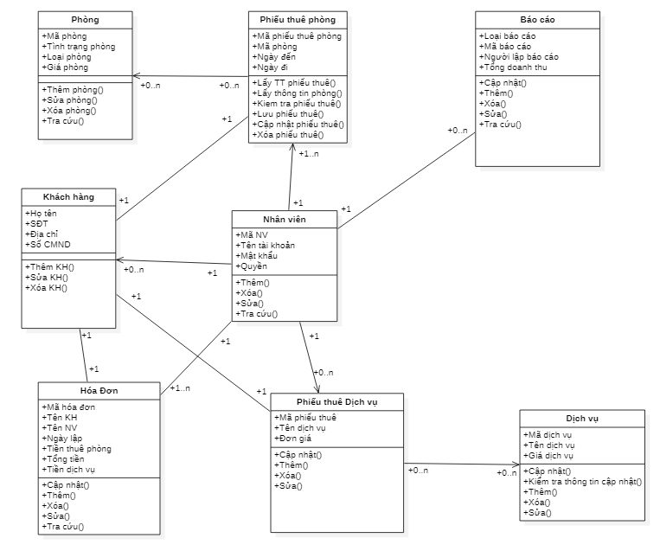

## 5. Sơ đồ trạng thái (State Diagram)

|  |  |  |
| --- | --- | --- |
| STT | Tên Use case | Ghi chú |
| 1 | Trạng thái của khách hàng |  |
| 2 | Trạng thái phiếu thuê phòng |  |
| 3 | Trạng thái phiếu thuê dịch vụ |  |
| 4 | Trạng thái của phòng |  |
| 5 | Trạng thái của dịch vụ |  |
| 6 | Trạng thái của báo cáo |  |

*Bảng 5.0: Liệt kê danh sách các Sơ Đồ Trạng Thái của hệ thống*

### Trạng thái của khách hàng

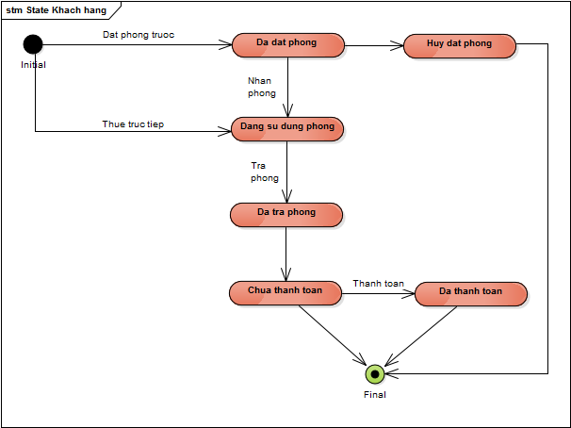

### Trạng thái phiếu thuê phòng

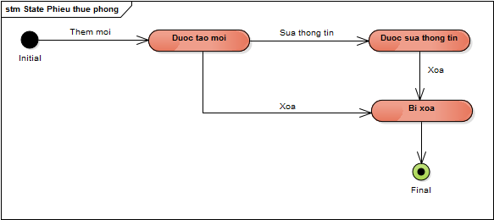

### Trạng thái của phòng

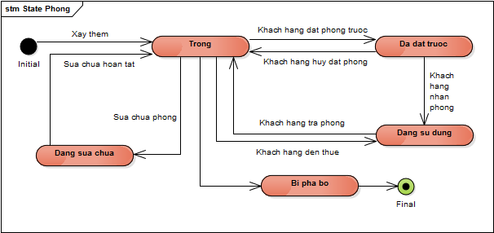

### Trạng thái phiếu thuê dịch vụ

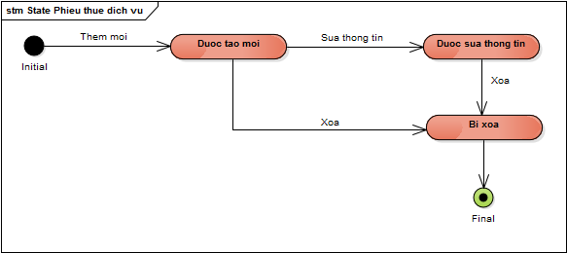

### Trạng thái của báo cáo

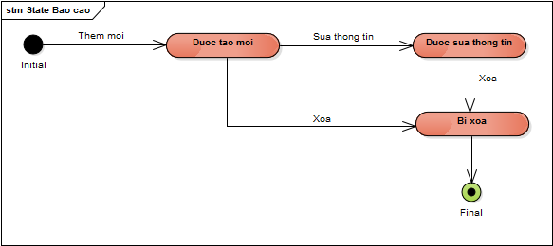

# THIẾT KẾ GIAO DIỆN CHƯƠNG TRÌNH

**THIẾT KẾ THÀNH PHẦN GIAO DIỆN**

## Danh sách các màn hình

|  |  |  |
| --- | --- | --- |
| **STT** | **Tên màn hình** | **Ghi chú** |
| 1 | Đăng nhập | Đăng nhập tài khoản của nhân viên |
| 2 | Quản lý nhân viên | Thực hiên chức năng thêm, xóa, cập nhật thông tin, reset mật khẩu nhân viên |
| 3 | Quản lý khách hàng | Thực hiên chức năng thêm, xóa, cập nhật thông tin khách hàng |
| 4 | Quản lý phòng | Thực hiên chức năng thêm, xóa, cập nhật thông tin phòng |
| 5 | Quản lý dịch vụ | Thực hiên chức năng thêm, xóa, cập nhật thông tin dịch vụ |
| 6 | Quản lý doanh thu | Báo cáo doanh số bán hàng |
|  | Đặt phòng | Thực hiện chức năng đặt phòng của chương trình |
| 8 | Đặt dịch vụ | Thực hiện chức năng đặt dịch vụ của chương trình |
| 9 | Trả phòng | Thực hiện chức năng trả phòng của chương trình |
| 10 | Tìm kiếm nhân viên | Thực hiện chức năng tìm kiếm nhân viên |
| 11 | Tìm kiếm khách hàng | Thực hiện chức năng tìm kiếm khách hàng |
| 12 | Tìm kiếm phòng | Thực hiện chức năng tìm kiếm phòng |
| 13 | Tìm kiếm hóa đơn | Thực hiện chức năng tìm kiếm hóa đơn |
| 14 | Thêm dịch vụ | Thực hiện chức năng thêm dịch vụ |
| 15 | Thêm khách hàng | Thực hiện chức năng thêm khách hàng |
| 16 | Thêm nhân viên | Thực hiện chức năng thêm nhân viên |
| 17 | Thêm phòng | Thực hiện chức năng thêm phòng |

**Mô tả chi tiết các màn hình**

1. **Màn hình Đăng nhập cho Nhân viên và chế độ Khách**

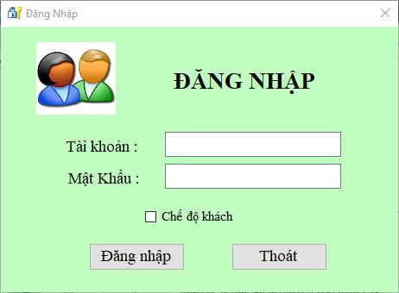

1. **Chế độ Nhân Viên**

2.1. Màn hình Danh sách phòng

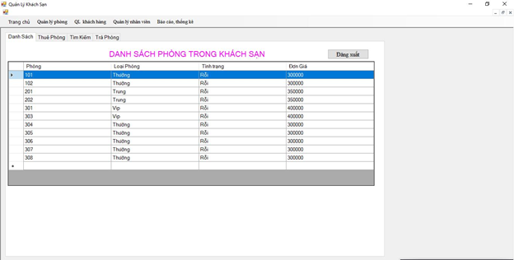

2.2. Màn hình thông tin khách hàng

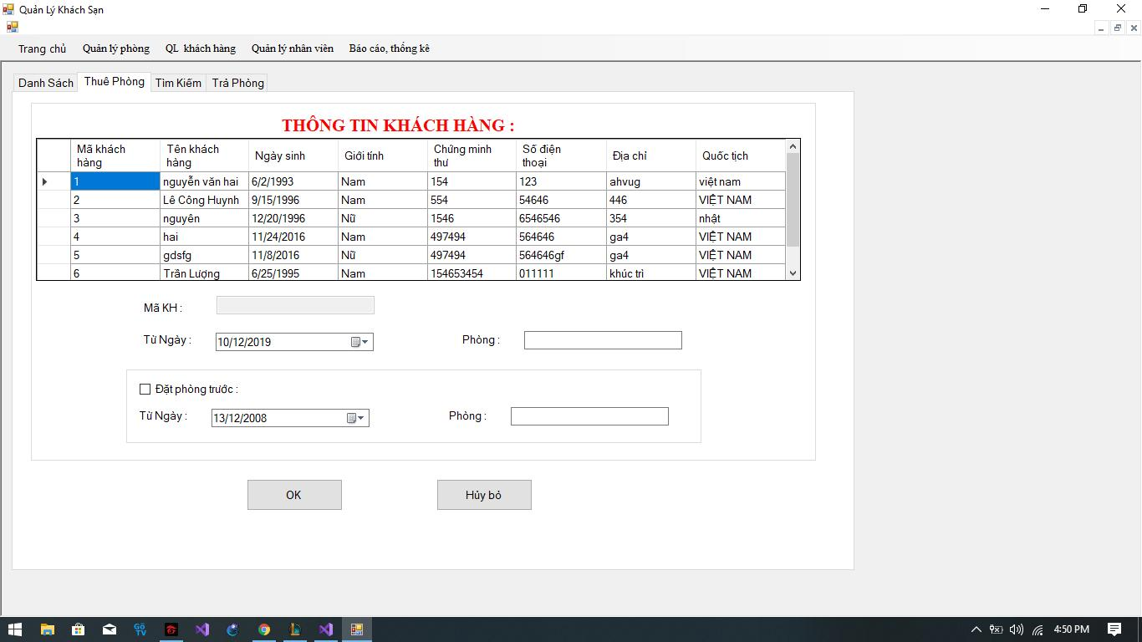

2.3. Màn hình tìm kiếm khách hàng

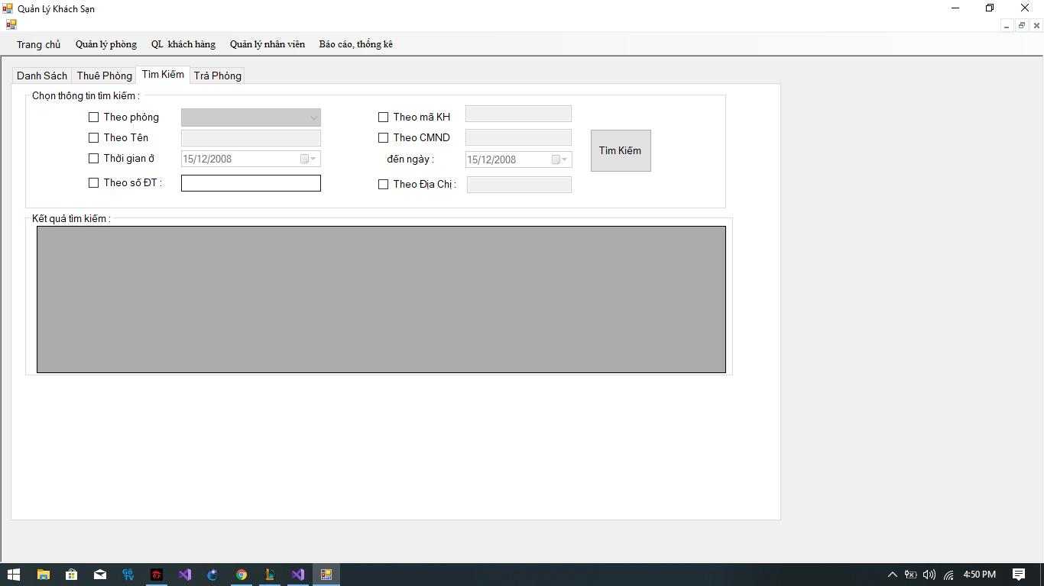

2.4. Màn hình trả phòng, thanh toán

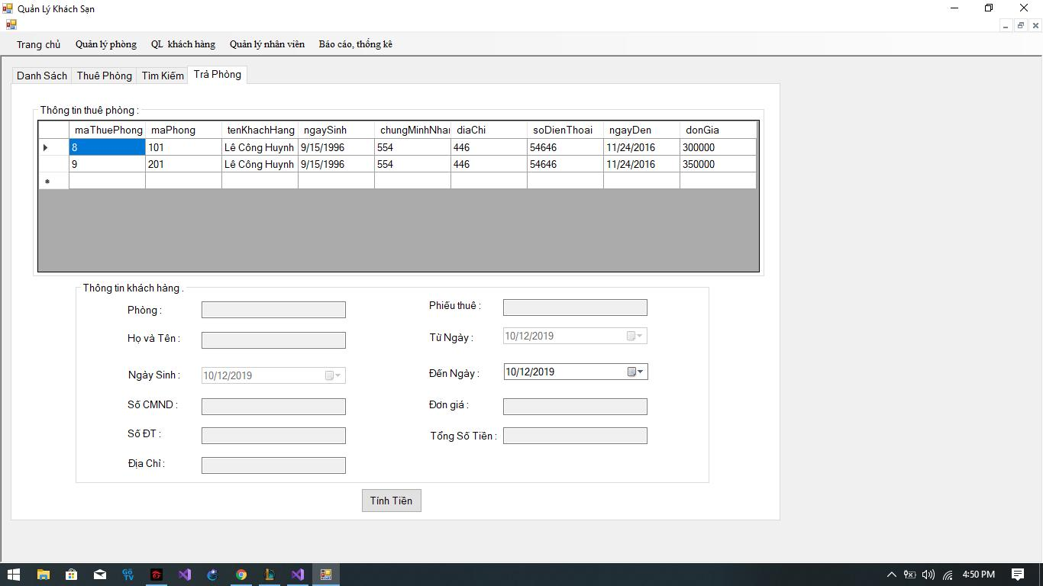

2.5. Màn hình thông tin phòng (thêm, sửa, xóa phòng)

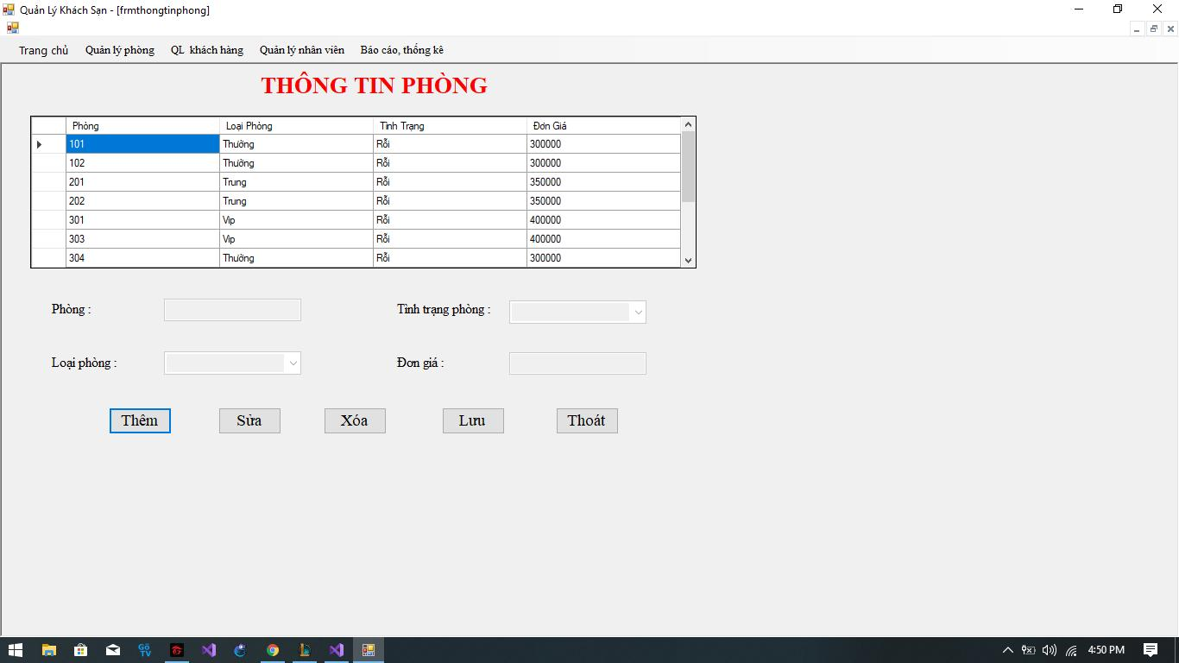

2.6. Màn hình thông tin khách hàng (thêm, sửa, xóa, tra cứu khách hàng)

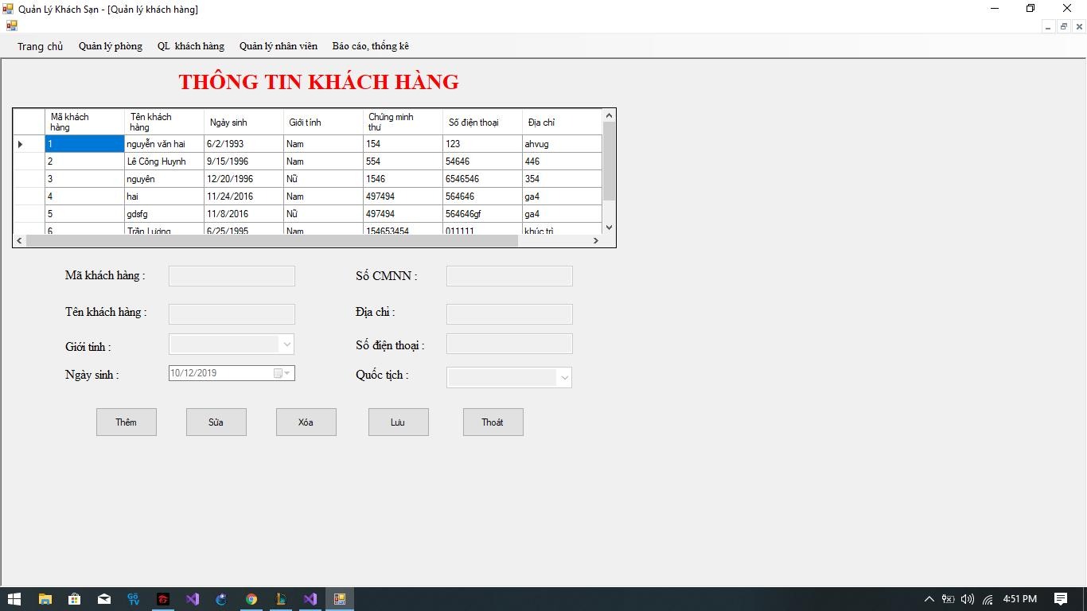

2.7. Màn hình thông tin nhân viên

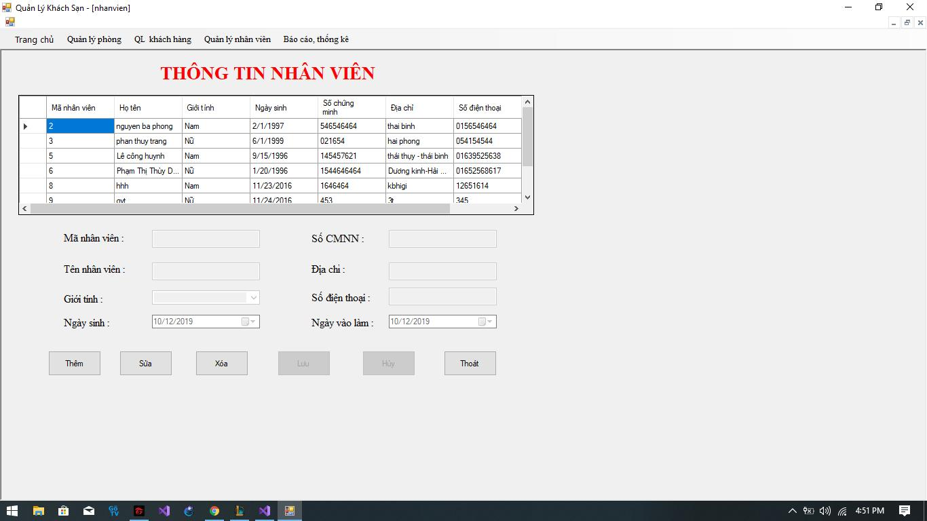

2.8. Màn hình thống kê báo cáo

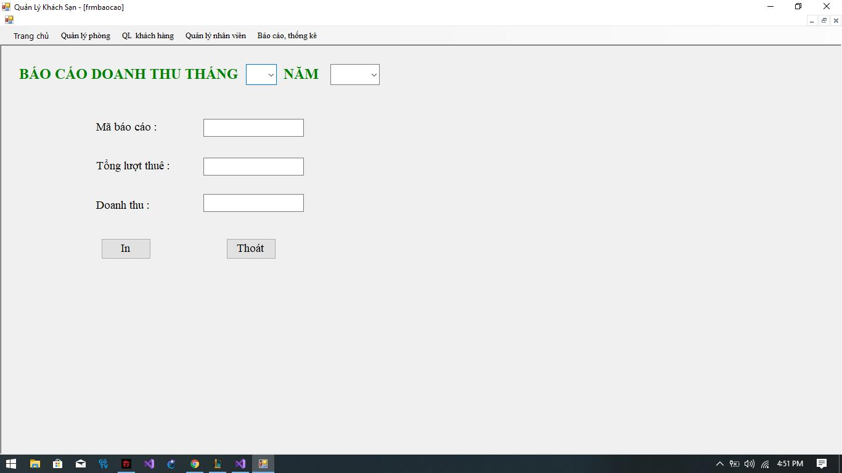

1. **Màn hình xem thông tin phòng ở chế độ đăng nhập khách**

